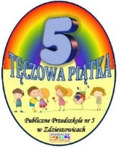
Miejsko-Gminny Ośrodek Kultury Sportu i Rekreacji
w Zdzieszowicach
oraz
Publiczne Przedszkole nr 5 „TĘCZOWA PIĄTKA”
w Zdzieszowicach

zapraszają na

XXI MIEJSKO-GMINNY
FESTIWAL PIOSENKI

„ PRZEDSZKOLAK ’2019 ”
pod hasłem

bliżej przedszkola / bliżej pola
Piosenka bawi, uczy, wychowuje...
Dnia: sobota, 23 listopada 2019 r. godz.9.30

Sala Widowiskowa MGOKSiR w Zdzieszowicach
ul. Powstańców Śląskich 7

Pod patronatem: Wydawnictwa

oraz patronatem medialnym Radia Opole S.A.

